实验6 业务流程建模（2学时）
实验目的：
通过该实验，让学生掌握使用活动图进行需求分析阶段的行为建模，掌握绘制活动图的方法，了解活动图绘制用于用户对界面的具体操作，为界面设计打下基础。
实验内容：
- 教师讲解使用建模工具绘制活动图的步骤。
- 学生根据实验4提交的业务分析报告中业务流程的具体步骤，分工绘制自己所负责的业务活动图（系统业务流程和用例业务流程，整体活动图和细节活动图）。
提交内容：
项目活动图
要求：
- 每组提交一份；
文档命名：项目名称-项目活动图.docx
1.系统用例业务流程图
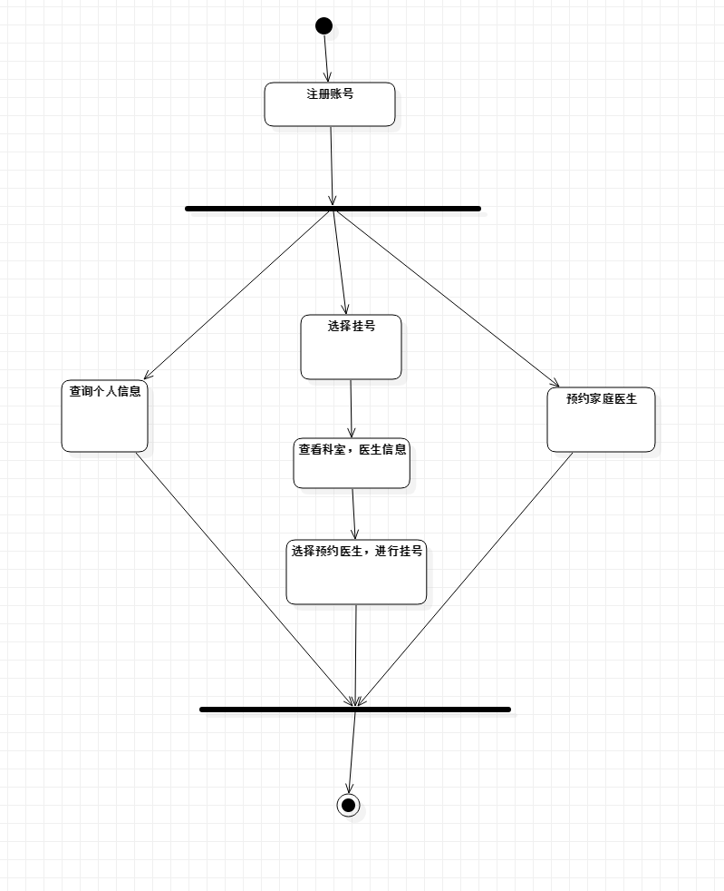
图1 患者业务流程图
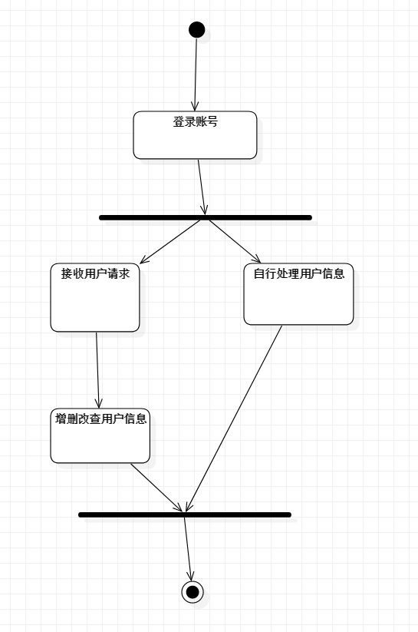
图2 管理员业务流程
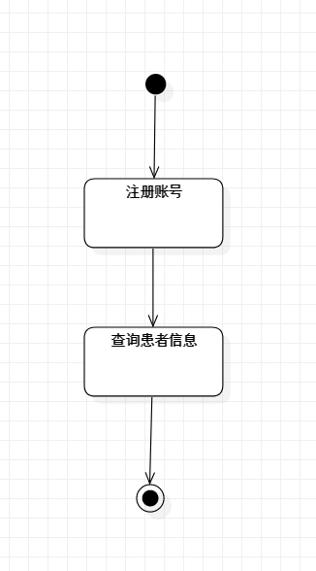
图3 医生业务流程
2.整体活动图
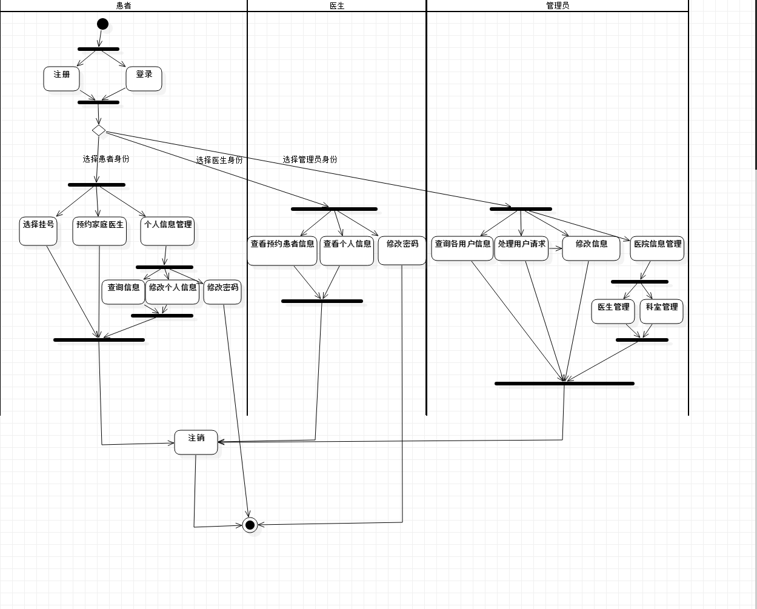
图3 整体活动图
3.细节活动图
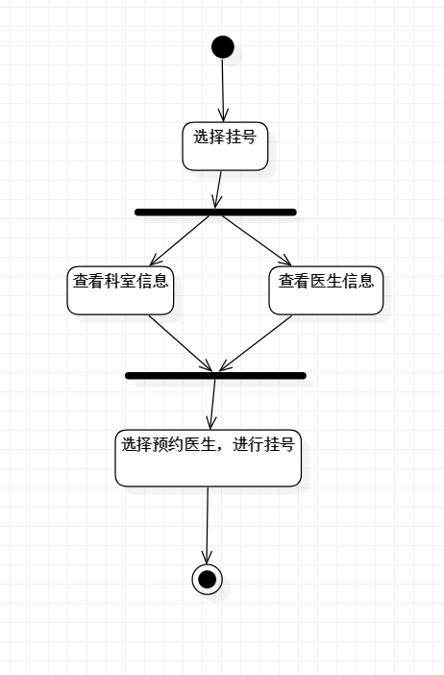
图4 挂号细节流程图
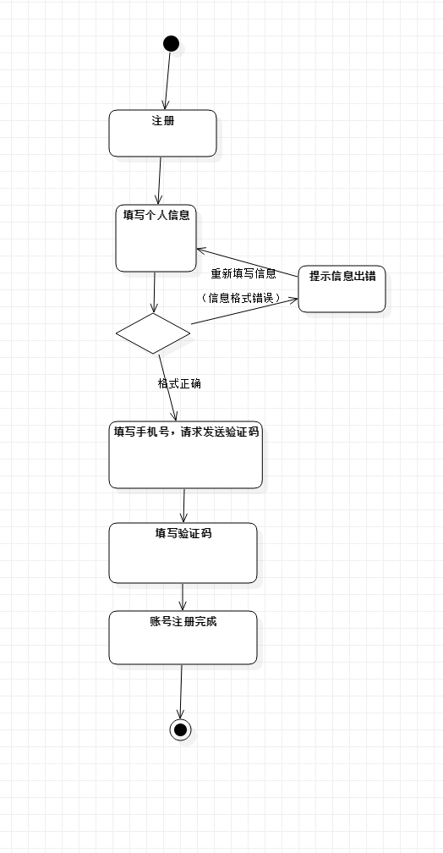
图5 注册细节流程图
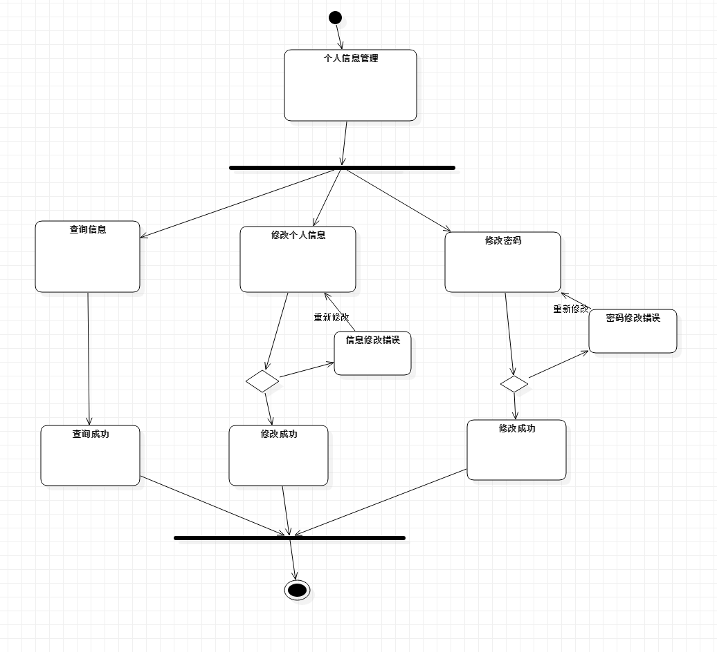
图6 信息管理细节流程图

